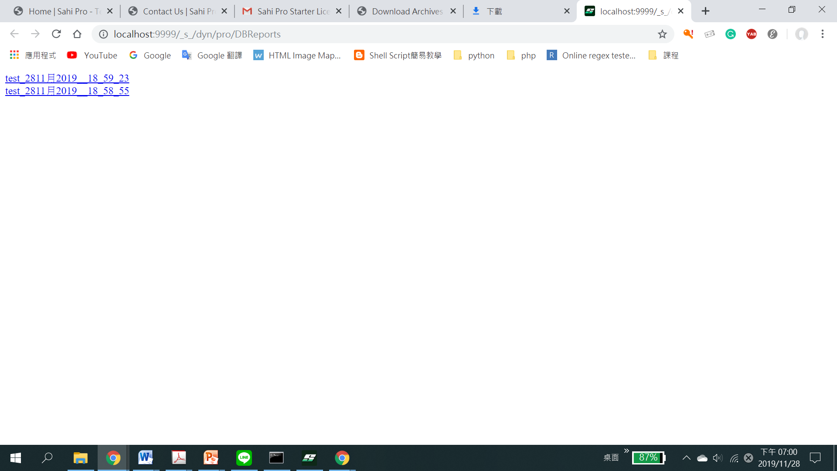

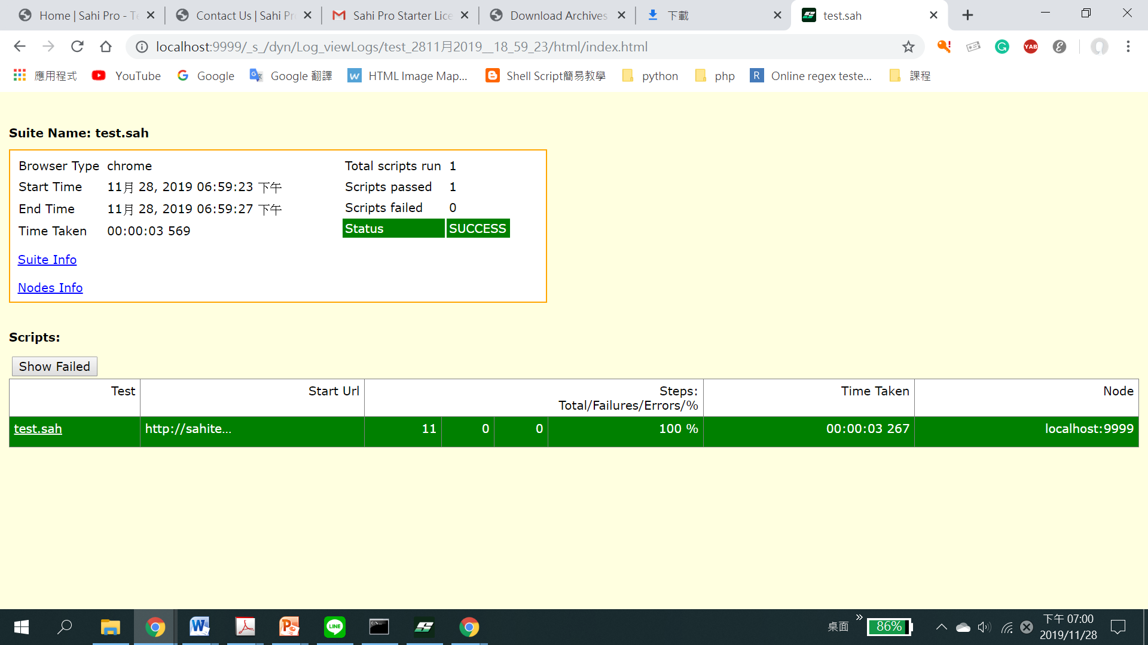

這次做這個東西有點不太知道老師給我們使用的目的，不過很有趣，操作起來也很簡單。